丽水学院继续教育学院本科生学士学位申请
青书平台论文材料下载及上传指南
目录
1.学生如何登录： 2
2.论文相关附件如何下载 3
3.上传“附件3诚信承诺书”步骤 4
4.上传“附件4开题报告”步骤 4
5.上传“附件6中期检查表”步骤 5
6.上传“附件7毕业论文(设计)”与“查重报告”步骤 5

1.学生如何登录：
打开浏览器（建议使用谷歌浏览器，QQ浏览器）。
在地址栏输入网址：www.qingshuxuetang.com/lsxy
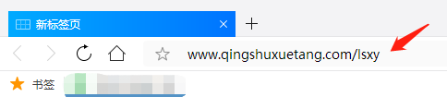

跳转后，点击右上角“登录”按钮
选择登陆方式：
方式①：输入账号密码，输入计算结果，点击登录
方式②：选择验证码登录，输入已绑定的手机号，查看短信验证码并登录。
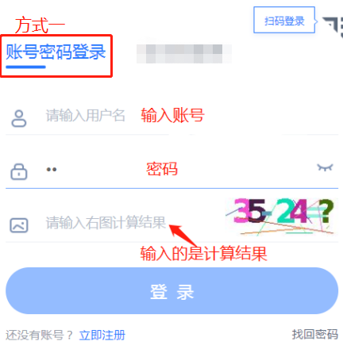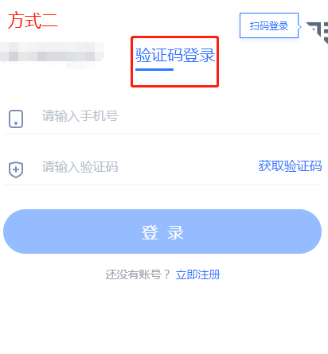

登录后会自动跳转学习界面，若出现校徽，请点校徽进入
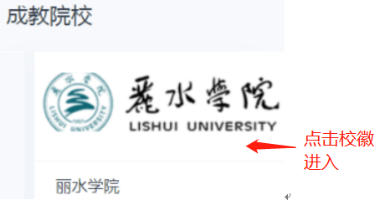

2.论文相关附件如何下载
点击首页，在下方的通知公告，点击“本科毕业生论文材料汇总”标题。
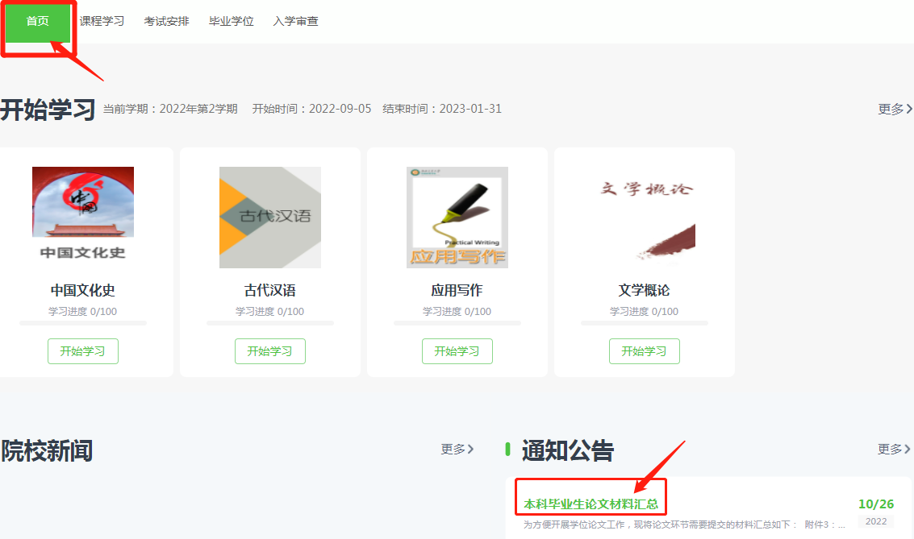

进入通知公告后，如下图所示，点击下载箭头，依次下载附件3、附件4、附件6、附件7。
除当前网页下载方式外，同时也安排了教学点老师传达以上附件。
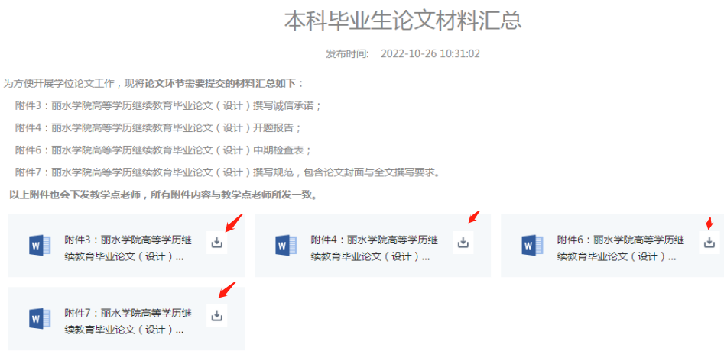

3.上传“附件3诚信承诺书”步骤
诚信承诺书撰写完成后，如图所示点击入学审查，点击+号上传材料，
选择诚信承诺书，并点击绿色提交按钮。
注意审查状态是未通过时，需要再次上传。
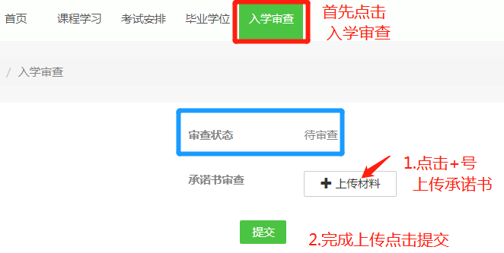

4.上传“附件4开题报告”步骤
开题报告撰写完成后，如图所示：点击毕业学位菜单，点击论文管理，点击开题报告上传。
先输入选题，再点击+号，上传开题报告，完成后点击绿色提交按钮。。
如果查状态是未通过，则需要再次上传
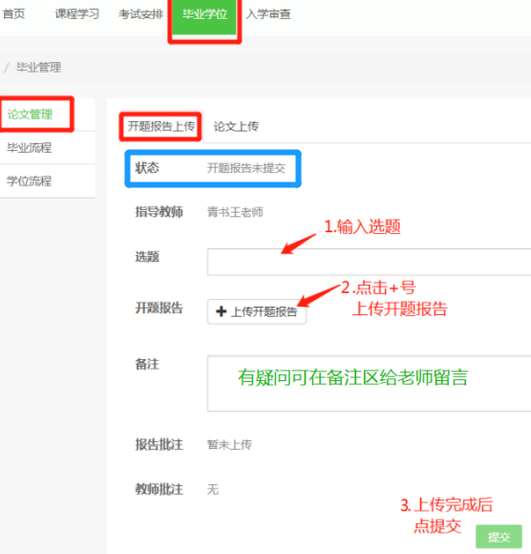

5.上传“附件6中期检查表”步骤
中期检查表撰写完成后，如图所示：入学审查，点击+号上传材料，
选择中期检查表，完成后点击绿色提交按钮。。
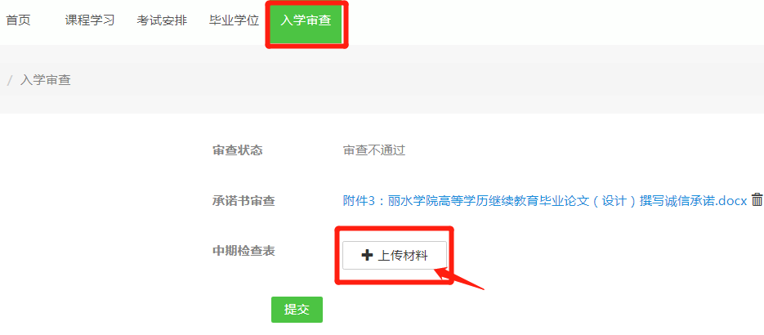

6.上传“附件7毕业论文(设计)”与“查重报告”步骤
完成论文撰写，并拿到查重报告后，点毕业学位，进入论文管理，论文上传：
按箭头所示位置上传论文与查重报告，完成后点击绿色提交按钮。
